Slovná zásoba rodina 1.ročník

* **Что имя? Что отчество?**
  + Ktoré je meno a meno po otcovi?

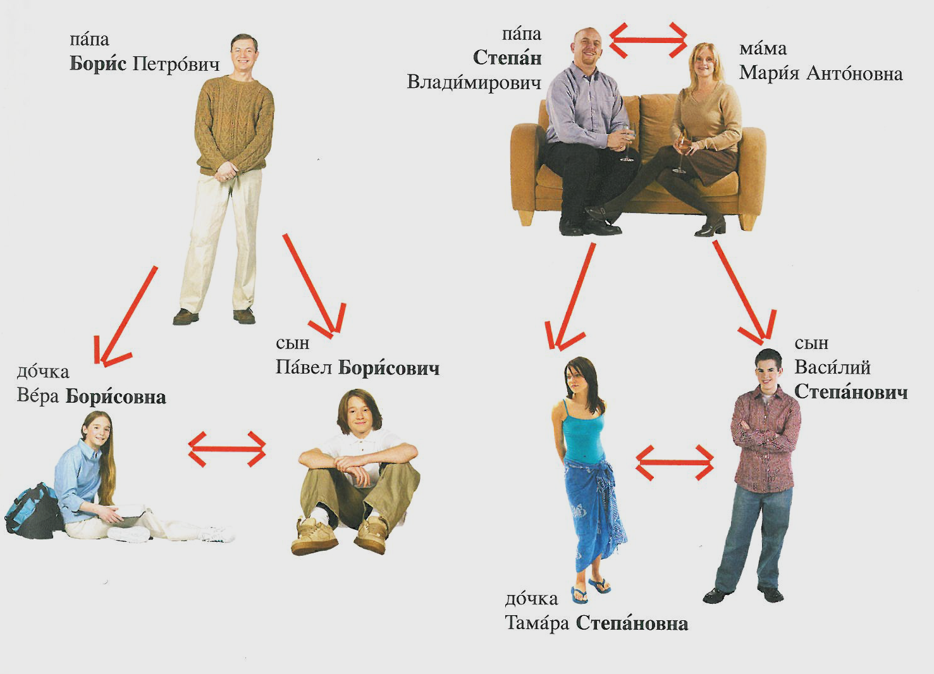

Имя: __________________________________________________________

Отчество: __________________________________________________________

* **Кто папа? Кто сын? Кто дочка?**
  + Kto je otec, syn, dcéra? Zatrieďte!

Иван Петрович Александр Дмитриевич Вера Александровна

Виктор Павлович Елена Викторовна Сергей Александрович

Екатерина Ивановна Борис Иванович Андрей Викторович

папа: __________________________________________________________

сын: __________________________________________________________

дочка: __________________________________________________________

* **Как зовут Александра? Как зовут Марию?**
  + Ako volajú Alexandra a Máriu?

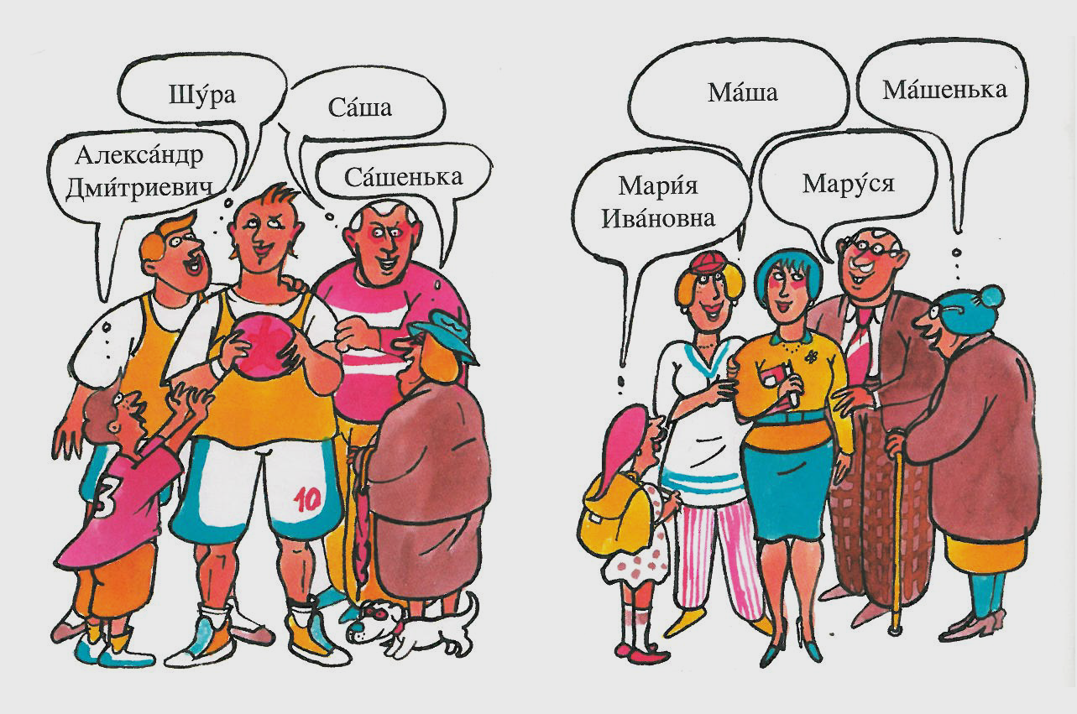

Александр: ________________________________________________________

Мария: ________________________________________________________

* **Составьте пары:**
  + Vytvorte dvojice:

Татьяна Екатерина

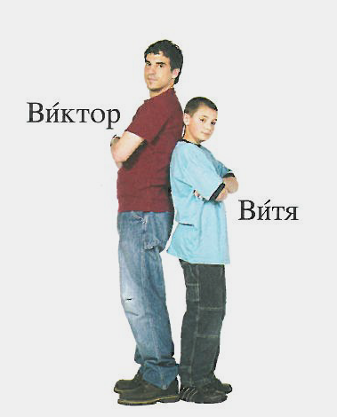Иван Дмитрий

Владимир Елена

Наталья Николай

Виктор Василий

Борис Елизавета

Галина Ольга

Валентина

Боря Витя  Оля Валя

Лиза Галя Вася Коля

Вова Лена Наташа Таня

Катя Ваня Дима Володя